Отчёт по лабораторной работе №1

Установка и конфигурация операционной системы на виртуальную машину

Артамонов Тимофей Евгеньевич

Содержание

# 1 Цель работы

Целью данной работы является приобретение практических навыков установки операционной системы на виртуальную машину, настройки минимально необходимых для дальнейшей работы сервисов.

# 2 Техническое обеспечение

Мы будем использовать виртуальную машину VirtualBox от Oracle [1] и установим на нее операционную систему Linux, дестрибутив Rocky [2].

# 3 Выполнение лабораторной работы

Скачали iso-файл диструбутива Rocky с официального сайта для архитектуры x86_64 и создали новую систему со следующими параметрами (рис. [??])

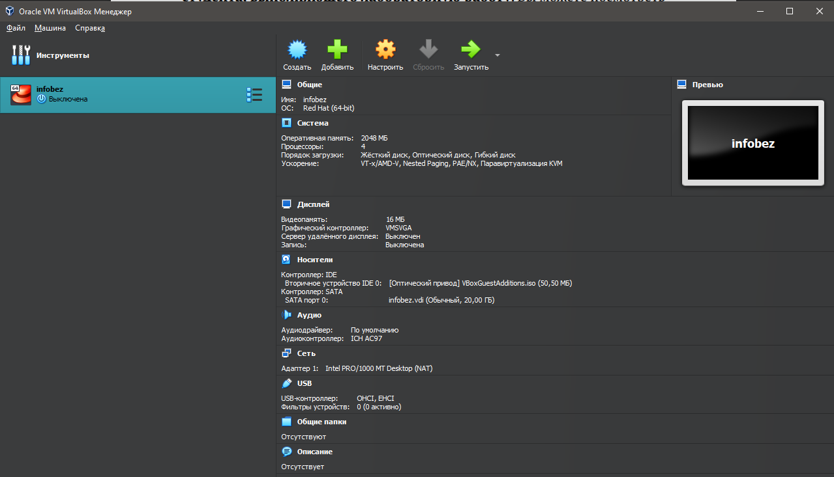

Параметры системы

Запустили нашу систему и начали установку Rocky Linux 9.4 (рис. [??])

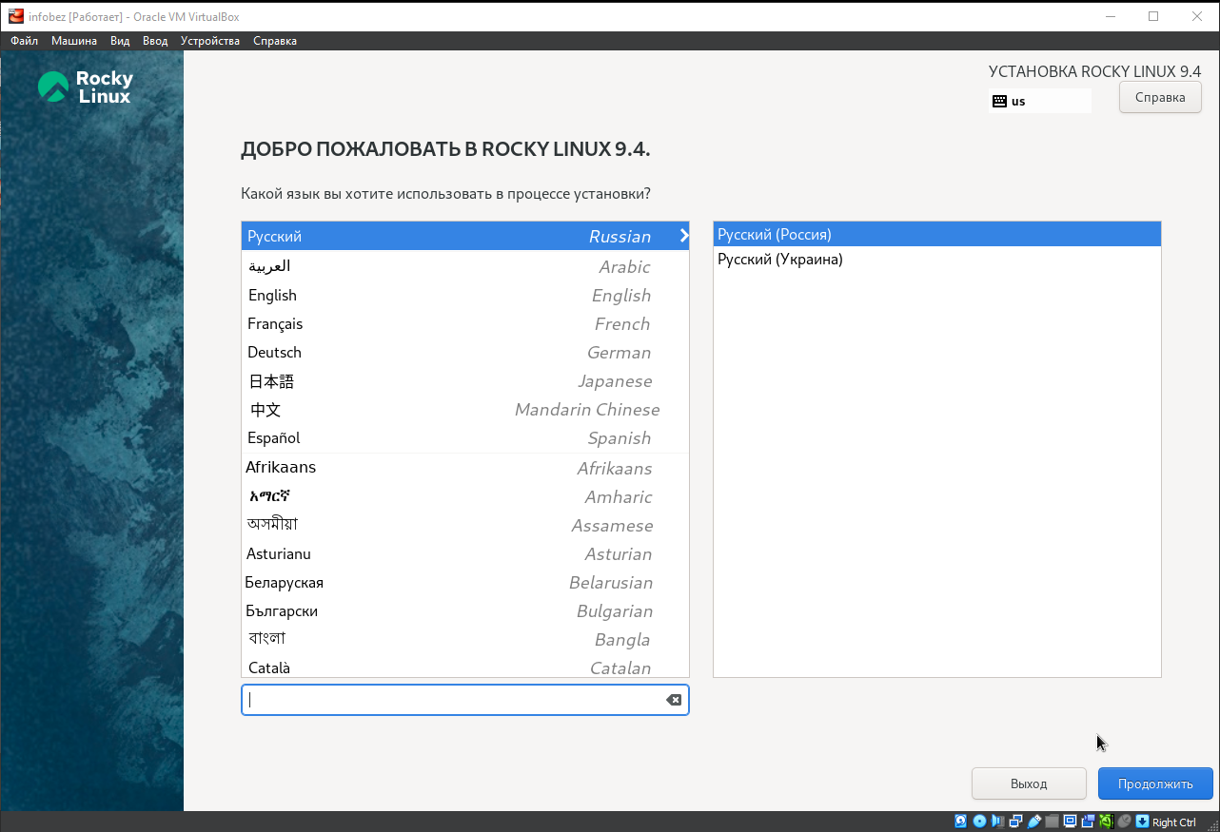

Настройки языка

Выбрали средства разработки в качестве дополнительного ПО, а также отключили kdump, создали пользователя и сделали его администратором. (рис. [??])

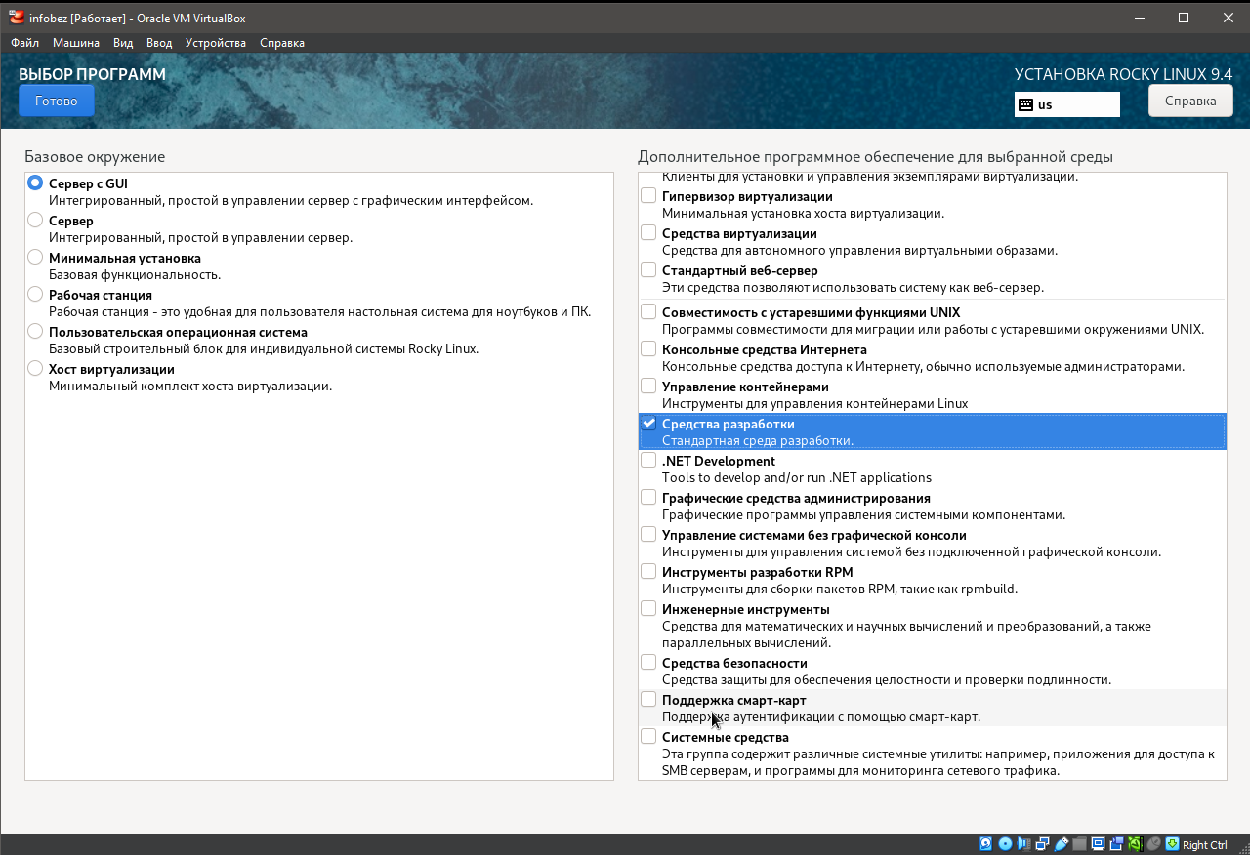

Дополнительное программное обеспечение

Дождались установки и перезагрузили систему, Rocky успешно установлен. (рис. [??])

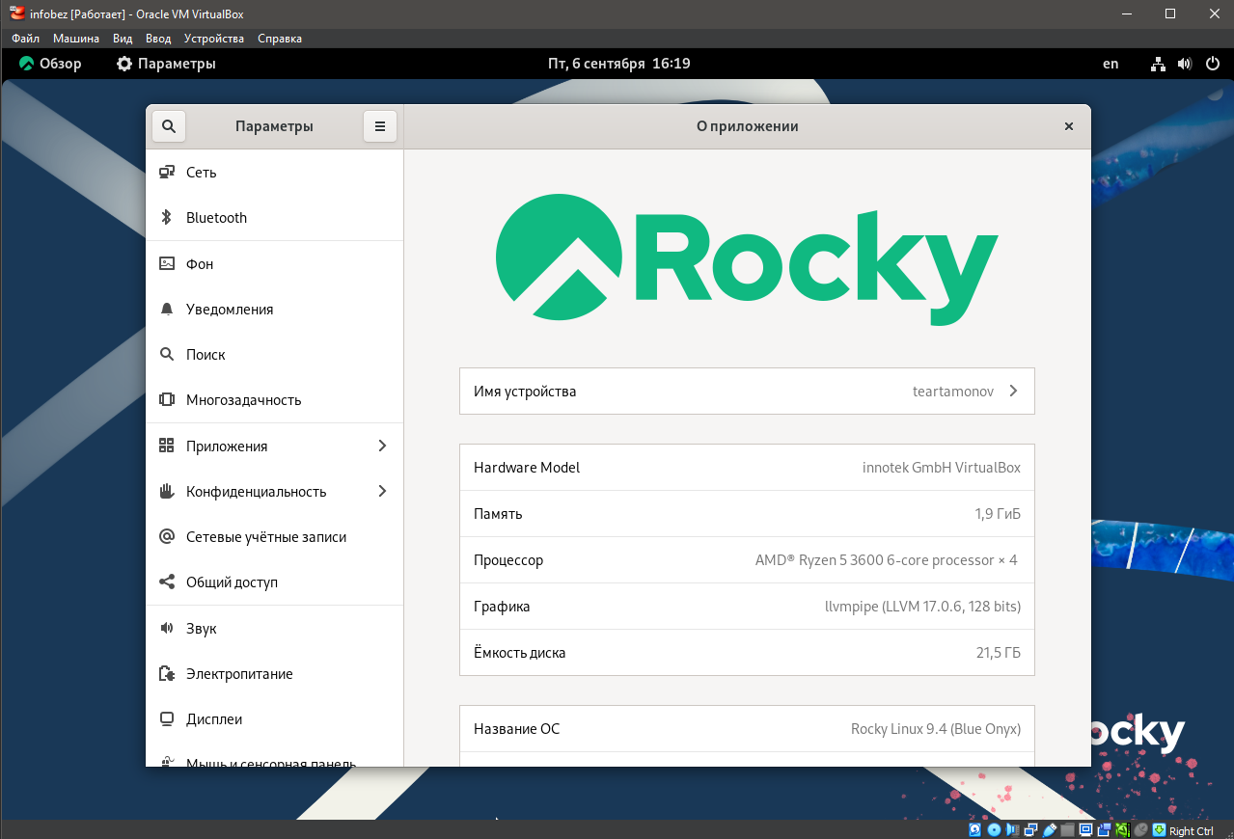

Параметры системы

Установим имя хоста в соответствие с правилами именования, проверим, что все сработало правильно, а так же проанализируем запуск операционной системы с помощью команды dmesg. (рис. [??])

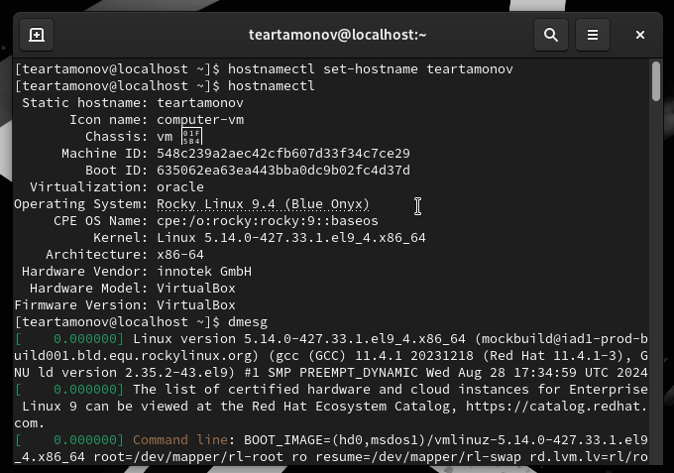

Имя хоста соответсвует тому, что мы задали

Получим следующую информацию, используя команду dmesg | grep для поиска:

1. Версия ядра Linux (Linux version) - 5.14.0-427.33.1.el9_4.x86_64. (рис. [??])
2. Частота процессора (Detected Mhz processor) - 3593.256 Mhz. (рис. [??])
3. Модель процессора (CPU0) - AMD Ryzen 5 3600 6-Core Processor. (рис. [??])

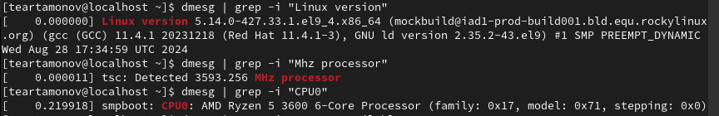

Версия ядра и сведения о процессоре

1. Объем доступной оперативной памяти (Memory available) - 260860K/2096696K. (рис. [??])

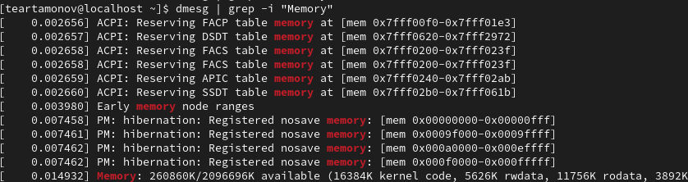

Сведения о памяти

1. Тип обнаруженного гипервизора (Hypervisor detected) - KVM. (рис. [??])



Гипервизор

1. Тип файловой системы корневого раздела - XFS. (рис. [??])

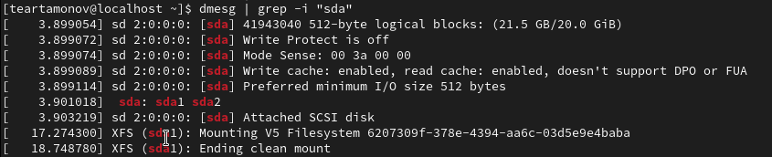

Файловая система

1. Последовательность монтирования файловых систем. (рис. [??])

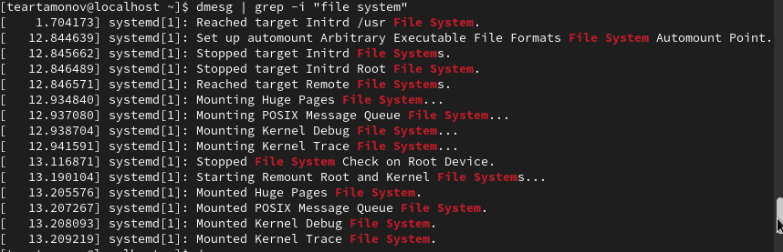

Последовательность монтирования файловых систем

# 4 Ответы на контрольные вопросы

1. Какую информацию содержит учётная запись пользователя? - *Системное имя, id пользователя, id группы, полное имя, домашний каталог, оболочка и пароль*
2. Укажите команды терминала и приведите примеры: – для получения справки по команде - *help* – для перемещения по файловой системе - *cd* – для просмотра содержимого каталога - *ls* – для определения объёма каталога - *du* – для создания / удаления каталогов / файлов - *mkdir/ rm -r для директорий, touch/rm для файлов* – для задания определённых прав на файл / каталог - *chmod* – для просмотра истории команд - *history*
3. Что такое файловая система? - *архитектура хранения данных в операционной системе* Приведите примеры с краткой характеристикой - *NTFS - стандартная файловая система для Windows NT, ExFAT - файловая система предназначенная для Flash-накопителей, ext4 - современная файловая система, стандартная для Linux*
4. Как посмотреть, какие файловые системы подмонтированы в ОС? - *findmnt*
5. Как удалить зависший процесс? - *kill*

# 5 Выводы

Установили Rocky на виртуальную машину и получили практические навыки по установке и настройке операционных систем на виртуальных машинах.

# Список литературы

1. VirtualBox [Электронный ресурс]. Oracler, 2024. URL: <https://www.virtualbox.org/>.

2. Rocky Linux [Электронный ресурс]. Red Hat, Inc., 2024. URL: <https://rockylinux.org>.